对日寇的最后一战
1945年8月15日是第二次世界大战和中国抗日战争史上极其重要的日子。
当天中午，法西斯日本昭和天皇通过广播发表《终战诏书》，宣布接受《波茨坦公告》，无条件投降。这一天也标志着第二次世界大战反法西斯阵营的最终胜利。
1945年9月2日：法西斯日本代表在停泊于东京湾的美国“密苏里”号战舰上正式签署投降书（法律上的正式投降）。
1945年9月3日：中国人民将每年的9月3日确定为中国人民抗日战争胜利纪念日。
值此日本法西斯投降81周年之际，重温毛主席的《对日寇的最后一战》（《毛泽东选集》第三卷）
对日寇的最后一战
（一九四五年八月九日）
八月八日，苏联政府宣布对日作战，中国人民表示热烈的欢迎。由于苏联这一行动，对日战争的时间将大大缩短。对日战争已处在最后阶段，最后地战胜日本侵略者及其一切走狗的时间已经到来了。在这种情况下，中国人民的一切抗日力量应举行全国规模的反攻，密切而有效力地配合苏联及其它同盟国作战。八路军、新四军及其它人民军队，应在一切可能条件下，对于一切不愿投降的侵略者及其走狗实行广泛的进攻，歼灭这些敌人的力量，夺取其武器和资财，猛烈地扩大解放区，缩小沦陷区。必须放手组织武装工作队，成百队成千队地深入敌后之敌后，组织人民，破击敌人的交通线，配合正规军作战。必须放手发动沦陷区的千百万群众，立即组织地下军，准备武装起义，配合从外部进攻的军队，消灭敌人。解放区的巩固工作仍应注意。今冬明春，应在现有一万万人民和一切新解放区的人民中，普遍地实行减租减息，发展生产，组织人民政权和人民武装，加强民兵工作，加强军队的纪律，坚持各界人民的统一战线，防止浪费人力物力。凡此一切，都是为着加强我军对敌人的进攻。全国人民必须注意制止内战危险，努力促成民主联合政府的建立。中国民族解放战争的新阶段已经到来了，全国人民应该加强团结，为夺取最后胜利而斗争。
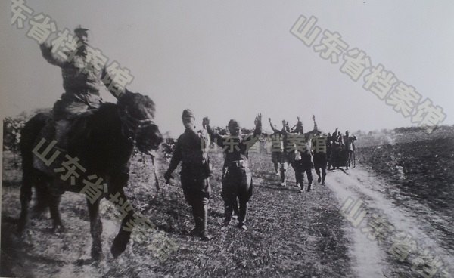
被围困在鲁南津浦铁路沿线的日军，按照铁道大队的命令，走出铁甲列车，正在向投降地点集中
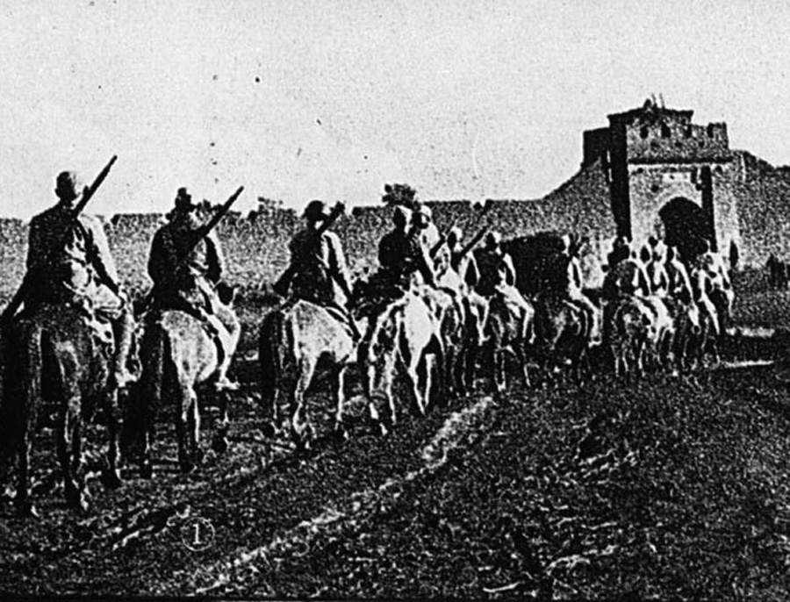
1945年8月，八路军晋绥部队解放兴和城，骑兵部队列队进城。新华社发

美日反动派违背波茨坦宣言 加紧迫害日本民主力量 力图以法西斯手段把日本拖入侵略冒险
人民日报1950年8月15日第1版
【新华社十五日讯】在这日本投降五年后的今天，美国驻日本占领军首脑麦克阿瑟及其忠实走狗吉田政府，正继续违背波茨坦宣言关于鼓励日本民主势力的规定，变本加厉地镇压与迫害以日本共产党为首的日本民主力量。美、日反动派正以新的捏造，加紧对以德田球一、野坂参三为首的日共中央委员们的非法迫害。七月初，吉田政府法务府特别审查局以捏造的“理由”，先后非法传讯了志贺义雄、藏原惟人等人，企图加以陷害。接着，美、日反动派即出动了警察二万五千名及大批特务，在全国范围内进行搜捕九名日共领袖。警探更滥用搜捕令，随意拘留貌似日共领袖的人，并擅自进入私人住宅。
日本共产党的地方组织也遭受到类似的迫害，时常被警察非法搜查，甚至解散。七月二十一日，日共东京新舍区委员会及“大日本”印刷公司支部就被特别审查局非法解散，这两个组织的十八名领导工作者并被非法“整肃”。
美、日反动派企图经过对日共的迫害来加紧对日本爱国民主运动的镇压。
在美、日反动派最近对民主力量的疯狂进攻中，进步舆论是主要的对象之一。日本人民的喉舌——日共中央机关报赤旗报首先于六月二十六日被无理勒令停刊三十天，随即于七月十八日被非法命令永久停刊。分布于全日各地的进步报刊，也大量地被非法封闭。据法务府八月五日宣布，根据麦克阿瑟的指令而封闭的进步报刊，共达一千二百十二家。其中包括全日工会联络协议会的机关报劳动 新闻，以及日本民主主义文化联盟出版的新文化报。在与封闭报刊的同时，警察及特务并乘机对这些地方组织大规模地进行非法搜查。
不仅如此，麦克阿瑟并指使日本各反动新闻机关当局，以“解雇”为手段，迫害进步的新闻工作者。“解雇”措施开始于东京的朝日新闻、每日新闻等报馆，以及日本广播协会、时事通讯社、共同通讯社等新闻机关。在七月二十八日一天中，就有三百余人同时被“解雇”。接着，大阪、京都以至北海道的函馆各地的报馆，都相继采取同一迫害措施，大批从事新闻工作的共产党员及其他民主分子遭受到无理“解雇”。据共同社报道，截至八月七日止，被“解雇”者已达六百四十五名。
美、日反动派对日本新闻界的迫害，不过是反动派大规模迫害日本爱国民主运动特别是职工运动的阴谋计划的一部分。法务府总裁大桥武夫二日声称：吉田“政府将毫不迟疑地支持在交通、电气及其他公用事业中，驱逐共产党及其同路人的计划”。“日本发送电”公司当局与麦克阿瑟总部及吉田政府当局会商后，已决定自该公司开除二千余名进步职工。全日电气工人工会九州分会，已命令会员登记，目的在迫害进步工人。
美帝国主义者及其日本走狗对日本民主力量疯狂的镇压与迫害，暴露出它们对日益壮大的日本民主力量的恐惧。它们力图以这种法西斯的恐怖手段，来为它们把日本进一步拖入侵略冒险的行为，开辟道路。但是，在日本爱国人民的反对下，美、日反动派的阴谋，是注定要失败的。

